淡江時報 第 1197 期
學生社團幹部消防講習 實作演練強化災害應變能力
學生大代誌
【記者彭證睿淡水校園報導】課外活動輔導組11月14日下午1時，在體育館舉辦「113學年度學生社團幹部消防講習」，由新北市消防局淡水分隊到校，指導災害預防與實例分享，並帶領學生進行實作演練，共186人參與。

為加強社團全員的救災知識、災害防範，及強化學生面對緊急狀況的應變能力，本次演練內容包括滅火器操作、消防栓射水，心肺復甦術（CPR）、哈姆立克急救法，以及濃霧體驗等。學生在滅火器與消防栓射水實作時，由於現場風向不固定，許多參與者無法穩定操作，尤其滅火器必須站在上風處進行噴灑，才能讓泡沫或乾粉順利撲向火源，也能避免火勢與濃煙危害到自己的安全。講習結束後，大家直呼「救災真的很不容易，平時應謹慎預防災害發生。」

歷史系學會幹部、歷史四林子昂表示，消防講習讓每個人都有機會親自操作各項設備，這是很有意義的活動。「濃霧體驗讓我印象最深刻，在煙霧瀰漫、伸手不見五指的體驗空間裡，只能扶著牆壁走的經驗相當特別，透過這次講習，自己與其他幹部都更有安全意識了，日後若遇突發狀況，希望能運用所學臨危不亂。」
2024/11/17

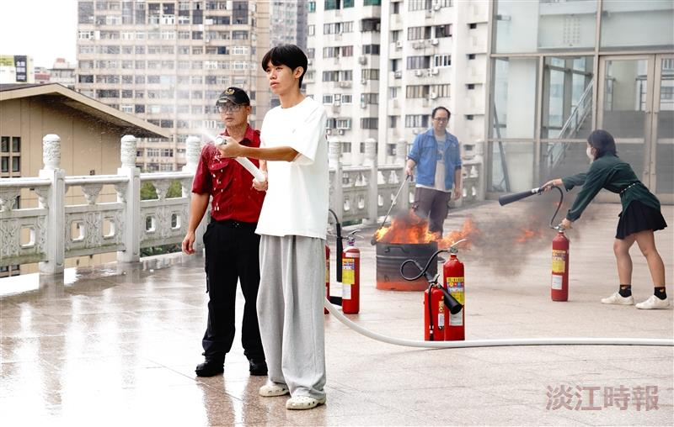
課外組11月14日舉辦「學生社團幹部消防講習」，由新北市消防局淡水分隊帶領學生進行實作演練。（攝影／彭證睿）

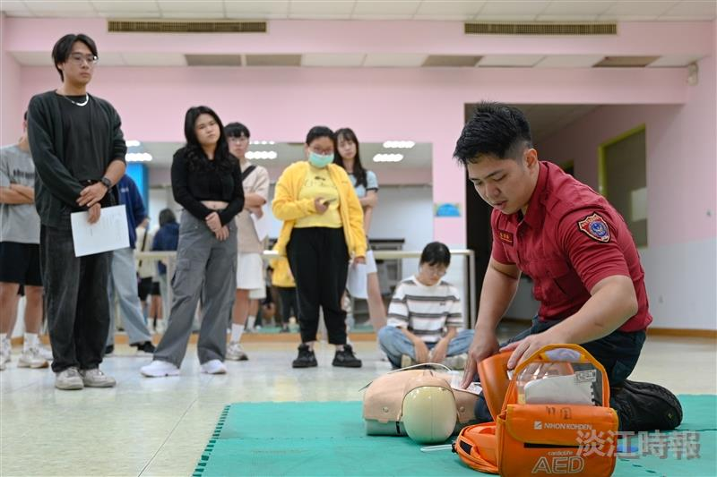
課外組11月14日舉辦「學生社團幹部消防講習」，由新北市消防局淡水分隊成員說明如何施作心肺復甦術。（攝影／游寶綸）

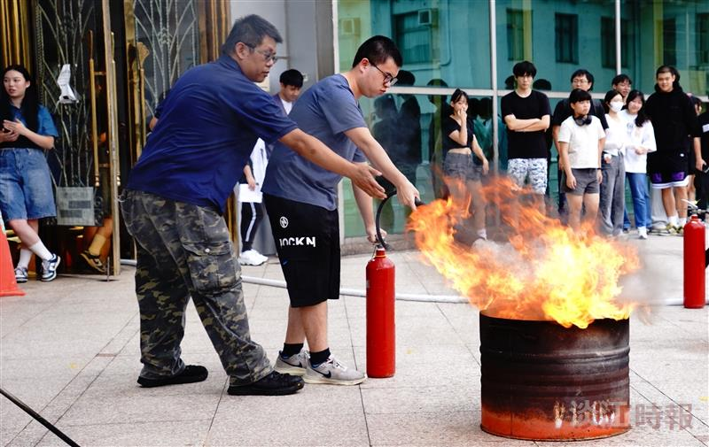
課外組11月14日舉辦「學生社團幹部消防講習」，學生們演練使用滅火器。（攝影／彭證睿）

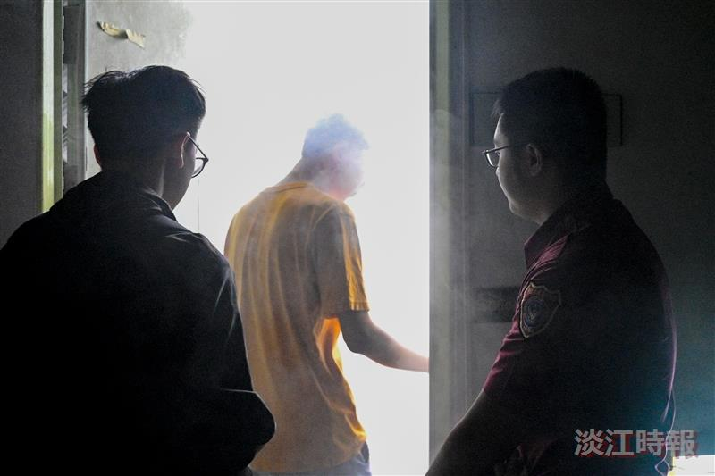
「學生社團幹部消防講習」的實作演練包括濃霧體驗。（攝影／游寶綸）

